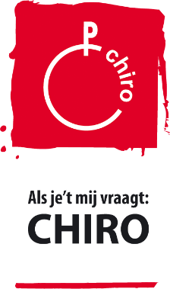
V.U.: Chiro Bouwel 43e jaargang, nr. 2, februari 2016
‘t Penoentje
voorwoord × voorwoord × voorwoord × voorwoord × voorwoord

Geachte lezer der Penoenen
Hier alweer nieuwe literatuur waarmee u enkele tientallen minuten zoet kan zijn. Wij hopen alvast dat u het niet zal gebruiken als zakdoek in deze snotterige maanden. U kunt dankzij deze Penoen-uitgave wel testen of u te veel hebt gegeten tijdens de feestdagen. Hoe doen we dit? U gooit het boekje op de grond en als u dit zonder enige moeite terug kan oprapen, dan kan ik u met heel veel blijheid meedelen dat u niet teveel bent bijgekomen. Is het oprapen net iets moeilijker? Dan bestaat er nog de mogelijkheid dat u het verschot in uw rug heeft of zwanger bent. (Dit laatste is in 99% van de gevallen uitsluitbaar bij mannen).
Dat deze editie eerder een dunner exemplaar is ten opzichte van de editie oktober en mei, heeft niets te maken met de weinige creativiteit die we deze maand hebben. In tegendeel, het is namelijk geschiedkundig vastgelegd dat de februari-editie wat slanker moet zijn. In de 7e eeuw na Christus werd namelijk de maand februari ingevoerd door de oude Romeinen. Het moest de maand van soberheid en de grote reiniging worden. Omwille van het feit dat onze drukker zijn machines dus ook nog steeds in deze maand reinigt, zijn wij genoodzaakt minder dikke boekjes te drukken.
Dat niet iedereen begrepen had in den tijd, dat februari een sobere maand moet zijn, kan geschiedkundig ook bewezen worden. Maar ik kan u al zeggen, karma (betekenis: woord afkomstig uit het boeddhisme dat zegt: Als je iets goed doet, word je beloond. Als je iets slecht doet, word je meteen gestraft) staat meteen om de hoek. Kijk maar naar Leopold II die in februari 1885 Kongo als zijn persoonlijk bezit achtte. Tientallen jaren later werd hij afgeschreven als slechte koning. U ziet het, niet sober geweest in februari. We zijn dus gewaarschuwd.
Om het deze maand nog wat soberder te houden, ook al is het wat moeilijker nu er dit jaar een 29ste februari is, hebben we besloten om zondag 28 februari geen Chiro te houden. De reden hiervoor vindt u binnenin de lectuur. Zeker verder lezen!
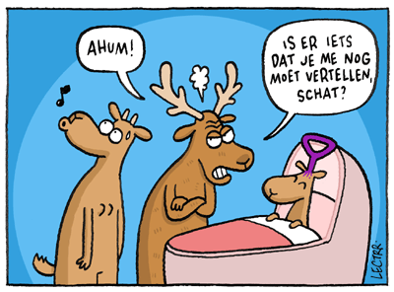
Het is natuurlijk niet zo dat februari een sobere maand moet zijn, dat we dan eens niet goed kunnen lachen. Bij deze:

Veel leesplezier!
Kato, Tine, Flex (die zich even in de Suriname vertoefd) & Brent
MEDEDELING X MEDEDELING X MEDEDELING X MEDEDELING X MEDEDELING

28 februari
We beginnen al meteen met jammer nieuws, op 28 februari zal het geen chiro zijn. Dat weekend wordt er namelijk gewerkt aan een bangelijk en origineel kamp. En op zondag zal de leiding de kampplaats bezoeken. Op 28 februari worden jullie dus niet op de chiro verwacht maar alle leiding verwacht jullie wel massaal de volgende zondag en op kamp natuurlijk.

Oude uniformen
Zijn je broers of zussen gestopt met de chiro? Of je neefje of nichtje? Of iemand die je kent? Daar ligt het oude chiro-uniform vast nog in de kast of op zolder. Als jullie dit uniform niet meer nodig hebben dan mogen jullie het op zondag bij de chiro komen binnenbrengen.
Ook als je nog steeds in de chiro zit en je geen belang hecht aan je oude uniform die enkele maten te klein is mag je dit ook meebrengen en aan je leiding geven.
De uniformen van je ouders of … mag je thuis laten. Enkel de huidige uniformen worden door onze chiro gezocht.
De chiro kan namelijk altijd extra/ reserve uniformen gebruiken.

13 maart – Spelen met ouders
Zoals elk jaar wordt er een zondag vrijgemaakt, een zondag waarop de ouders van onze leden mee mogen komen spelen. En die zondag vindt plaats op 13 maart.
13 maart is de kans om als ouder een kijkje te komen nemen op de chiro. Zodat jullie ook eens kunnen kennis maken met de leuke programs van de leiding en de wekelijkse werking van de chiro.
We verwachten de ouders dus massaal om samen met hun (b)engeltjes een fijne zondag te beleven.

MEDEDELING X MEDEDELING X MEDEDELING X MEDEDELING X MEDEDELING
Brrrrrr…….
Beste ouders en Chirokindjes,
Vergeet niet dat het heel koud kan zijn deze maanden en dat we met de kindjes meestal buiten spelen. Denk er dus aan om voldoende warm aangekleed naar de Chiro te komen, zodat iedereen volop kan meespelen, ongeacht de temperatuur!

1/3 van de ouders vindt de leiding in jeugdbewegingen te jong
Dit was op verschillende media te lezen deze maand. 21jaar zou de gewenste leeftijd zijn. Wel bij deze willen wij u melden dat de meerderheid van onze leiding de grens van 21jaar al heeft bereikt! We willen ook nog eens duidelijk maken dat we elk weekend, allemaal, het beste van ons zelf geven. De ene week is dit al wat makkelijker dan de andere, maar we hopen steevast dat wij uw kinderen elke zondag de tijd van hun leven geven.

Sinterklaas is langsgeweest!
Ook dit jaar was de Hoogheilige Man uit Spanje ons niet vergeten. Toen we zondag 6 december aankwamen op het Chiroheem zagen we tot onze verheuging dat heel de zaal gevuld was met snoepjes! Daarnaast had de Sint ook een heleboel supercoole cadeautjes voor ons meegebracht. Zo zijn we vanaf nu onder meer in het bezit van een aantal nieuwe steppen, ballen, magnetisch zand, … Elk schoentje van de kindjes en van de leiding was ook rijkelijk gevuld met speculaas en chocolade! De kindjes van Chiro Bouwel, en vooral de leiding, hebben zich dit jaar dus ongetwijfeld weer fantastisch gedragen. Hopelijk is iedereen dit jaar weer heel braaf zodat we ook volgend jaar weer een bezoekje van de Sint en zijn zwarte Pieten kunnen verwachten!

DONATUSNACHT X KERSTMARKT X DONATUSNACHT X KERSTMARKT X DONATUSNACHT
DONATUSNACHT

Op 19 december 2015 kon je aan de spinhoeve genieten van een prachtig vuurwekspektakel, een fijne kerstsfeer en de beste live muziek van onze Bouwelse fanfare. Onze keti's en aspiranten hebben bovendien hun uiterste best gedaan om iedereen te voorzien van overheerlijke (misschien net iets te klein uitgevallen) hamburgers, lekkere warme chocolademelk en een heel uitgebreid assortiment jenevertjes. Samen konden we allemaal genieten van het mooie vuurwerk, gezellig keuvelen, jezelf verwarmen aan een vuurtje … Hoewel het typische Belgische winterweer afwezig bleef, was het toch een ideale manier om de feestperiode in te zetten! Vergeet dus zeker niet te komen opnieuw te komen volgend jaar! En passeer dan zeker nog eens een keertje langs het kraampje van Chiro Bouwel voor een lekkere versnapering!

KERSTMARKT

Net zoals ieder jaar, werd er in Bouwel een heel gezellige kerstmarktje georganiseerd. Dit jaar vond deze activiteit plaats op zaterdag 12 december.
Ook dit jaar was onze Chiro weer een aanwezige partij. Het was zeker de moeite om ons kraampje te bezoeken en te genieten van ons grootschalige jeneveraanbod of van een hapje van ons overheerlijke Chirogebak of onze Bivakchoco. Voor de kleinsten onder ons, was er natuurlijk ook lekkere warme chocolademelk voorzien.

expo jeugdbewegingen × expo jeugdbewegingen × expo jeugdbewegingen

Houd het weekend van 23 en 24 april zeker en vast vrij. In samenwerking met ons en de Scouts van Grobbendonk organiseert de gemeente en Kempisch Karakter een expo over de jeugdbeweging. Wat kan u verwachten? Foto’s, anekdoten, … over de Chiro van Bouwel en de Scouts van Grobbendonk in de parochiezaal van Bouwel.
Om er een echte Chiro-Scouts-strijd van te maken, zal elke bezoeker zijn favoriete jeugdbeweging kiezen. Kom dus zeker langs, dat Chiro Bouwel wint!
We hebben afgelopen jaar al veel spullen uit onze zeer rijke geschiedenis verzameld. Maar heb jij nog spullen thuis liggen die we een weekend mogen tentoonstellen of wil je meewerken op één of andere manier, mail dan gerust naar wouters.brent@gmail.com. Alle hulp is meer dan welkom!
Heb jij een vriendje/vriendinnetje dat meer informatie wenst over de Chiro (of Scouts) dan is dit ook de perfecte gelegenheid om eens langstekomen voor wat meer informatie over onze werking.
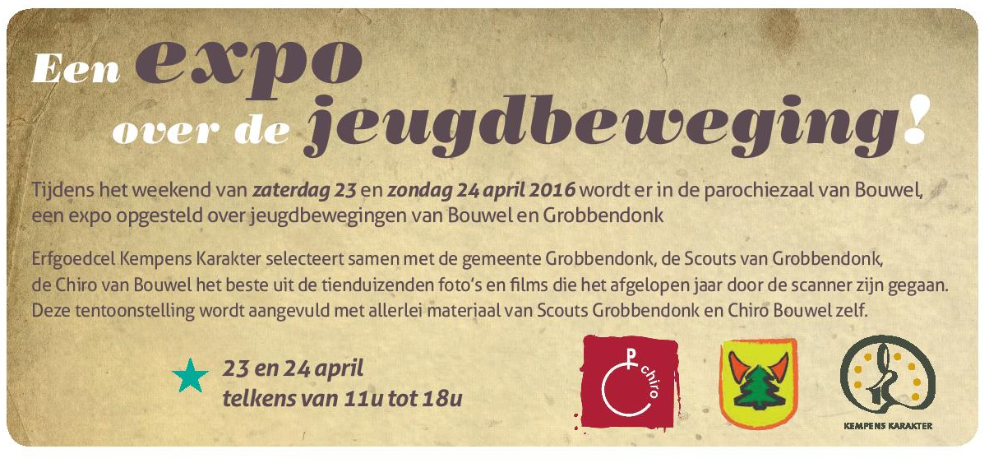
En voor zij die graag een pintje of ne cola drinken, wees gerust, wij serveren dat met veel plezier voor u!

Tot 23 en 24 april!

pinkels × pinkels × pinkels × pinkels × pinkels × pinkels × pinkels
sloebers × sloebers × sloebers × sloebers × sloebers × sloebers × sloebers
Sloeber Weekend
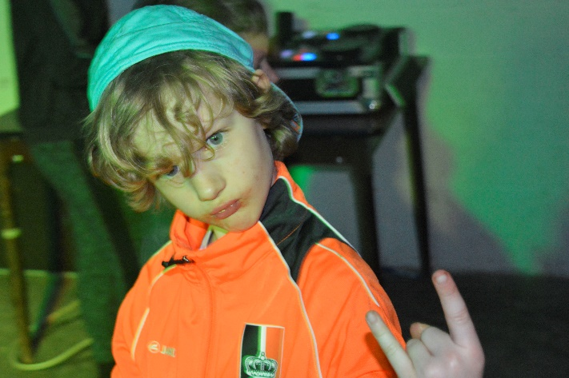
Ja ja, je ziet het goed! De sloebers zijn op weekend geweest. En niet zomaar een weekend! Nee, een echt gabber-weekend.
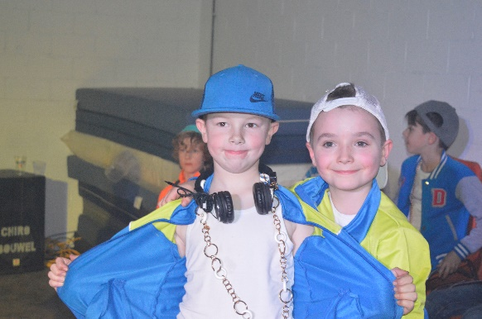
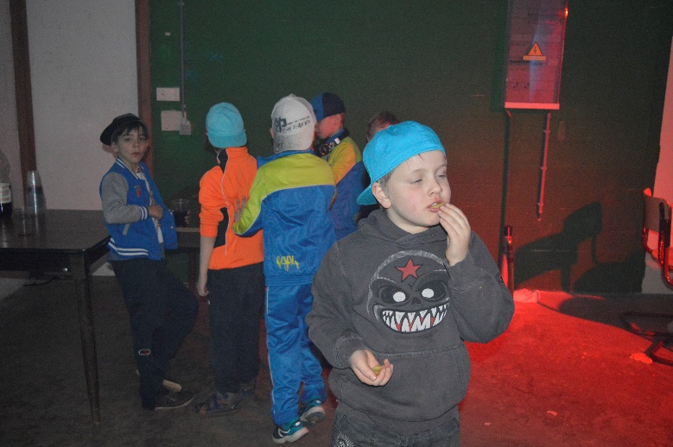
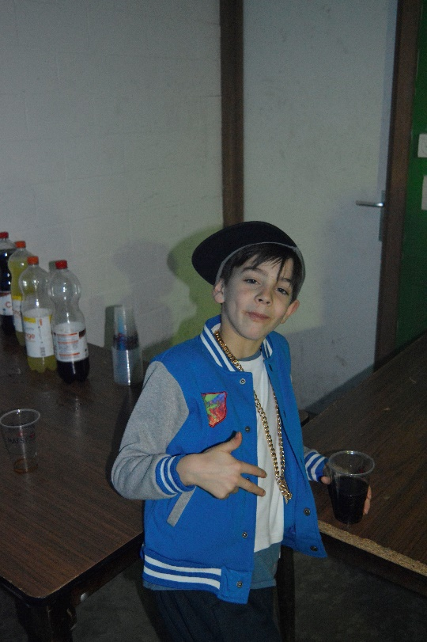
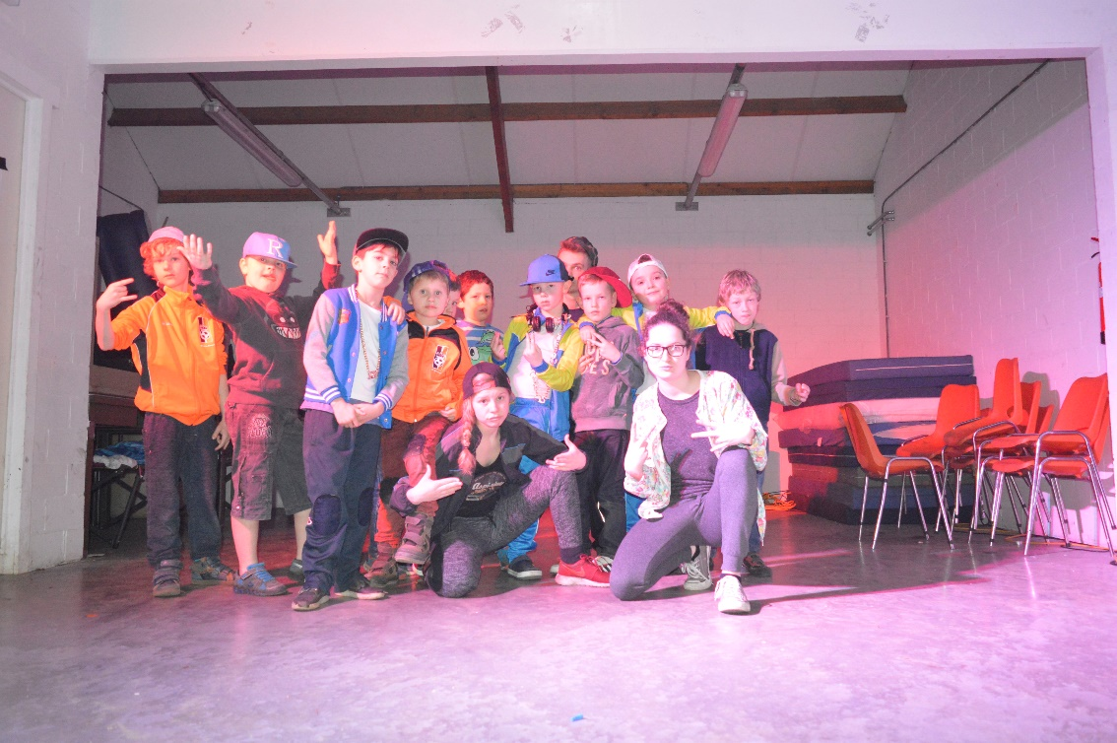
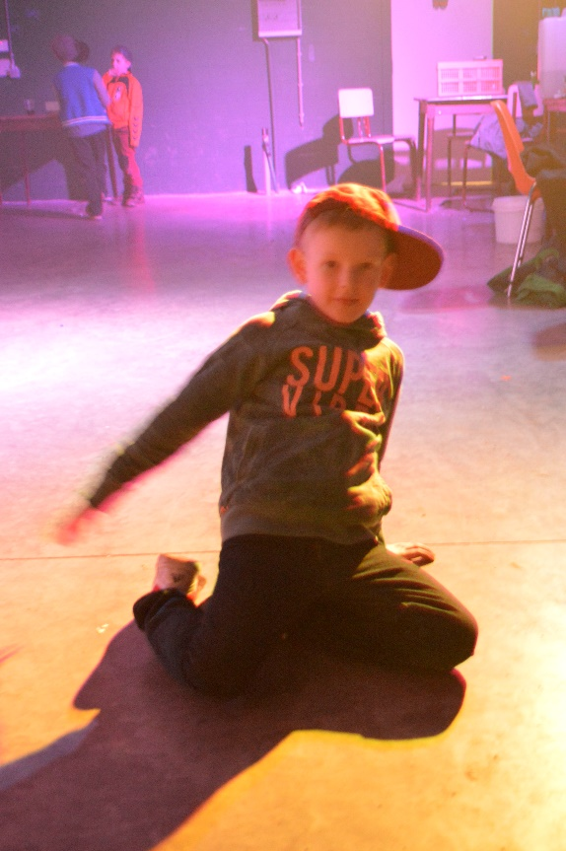

speelclub meisjes × speelclub meisjes × speelclub meisjes × speelclub meisjes
Oh-ow, de speelclubmeisjes zijn hun knuffels kwijt! Help ons om de knuffels te vinden!

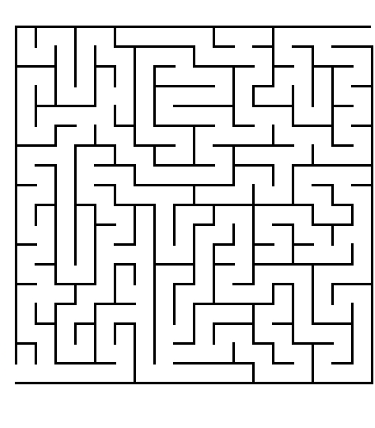
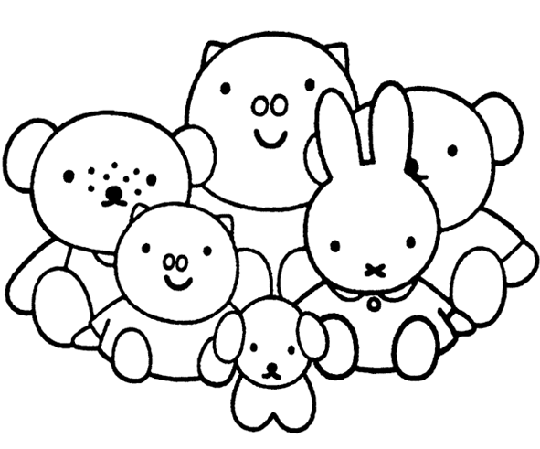
SPEELCLUBMEISJES

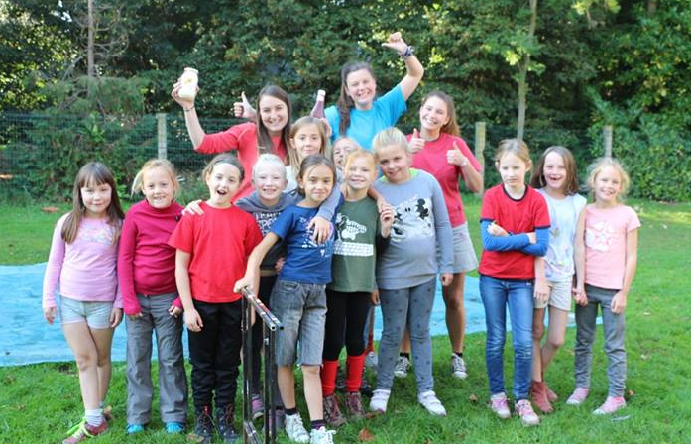

Woehoeew! Dankuwel!
speelclub jongens × speelclub jongens × speelclub jongens
Dag speelclub jongens

Hebben jullie het al gehoord? Neen? Dan is het hoog tijd om alles te weten te komen!
De spionnen van onze chiro hebben zeer slecht nieuws te horen gekregen… We hebben namelijk vernomen dat er mensen zijn die een oorlog willen beginnen met ons! Zelfs kernwapens kunnen ingezet worden! Maar wij de speelclub jongens zullen de chiro van de ondergang redden. Daarom zullen wij dan ook het weekend van 22 tot en met 24 april op een geheime locatie beginnen trainen zodat we kunnen winnen.
De training zal ook al een beetje NU starten. We geven jullie namelijk enkele tips om de geheime locatie te kunnen raden. Als jij de locatie weet dan pas mag je meegaan, dus doe zeker je best!
Tips:
- Het ligt binnen 20 kilometer
- Berg

Maar wat neem je allemaal mee op zo’n trainingsweekend?
- Voldoende speelkledij
- Voldoende ondergoed en kousen
- Goede speelschoenen
- Verkleedkleren in het thema van camouflage
- Slaapzak
- Kussen
- Pyjama
- Knuffel
- Veldbed

Tot dan!
En ojha vertel dit niet verder. Het is een geheime missie. Dus ssssst!

Groetjes
De speelclubleiding

kwiks × kwiks × kwiks × kwiks × kwiks × kwiks × kwiks × kwiks
Het leven zoals het is... KWIKS
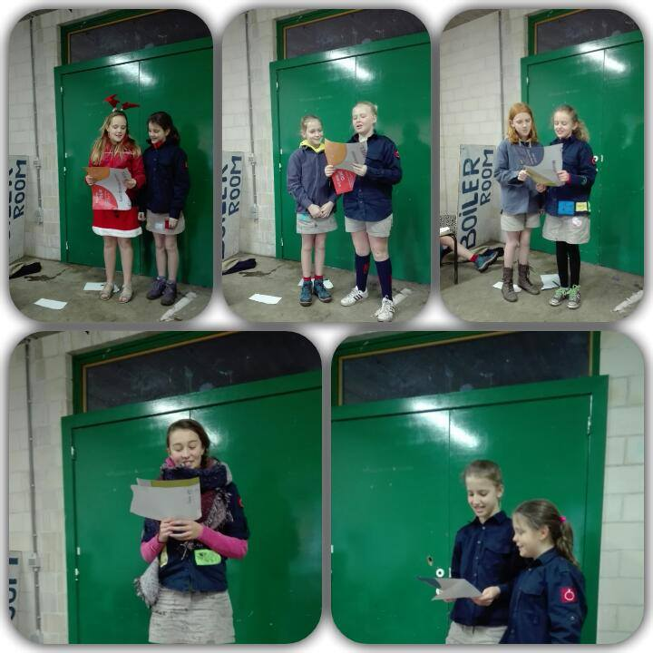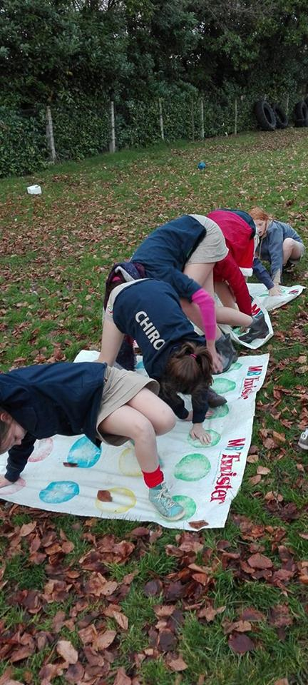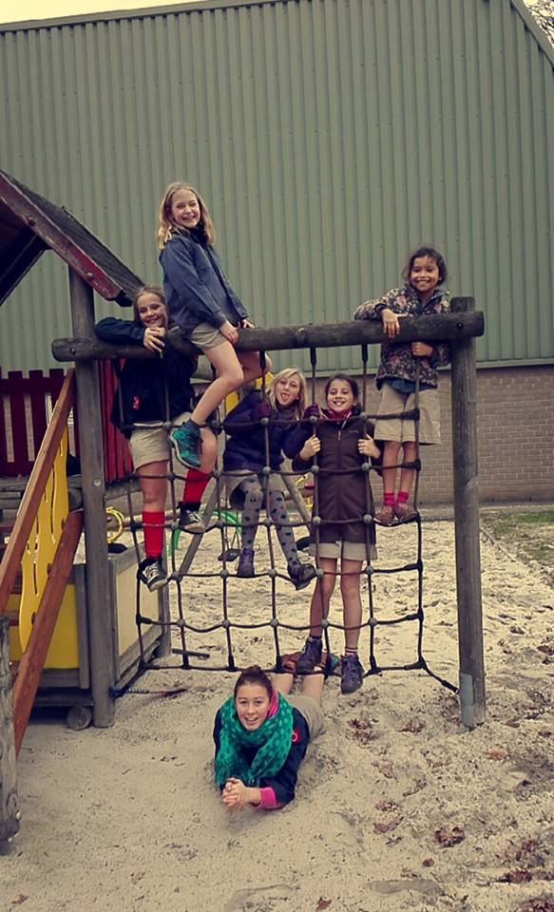
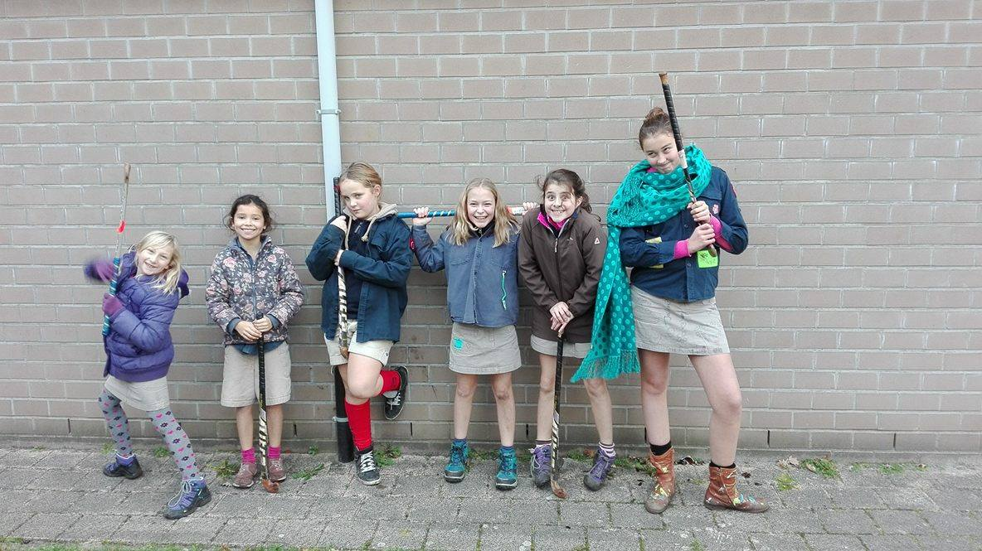
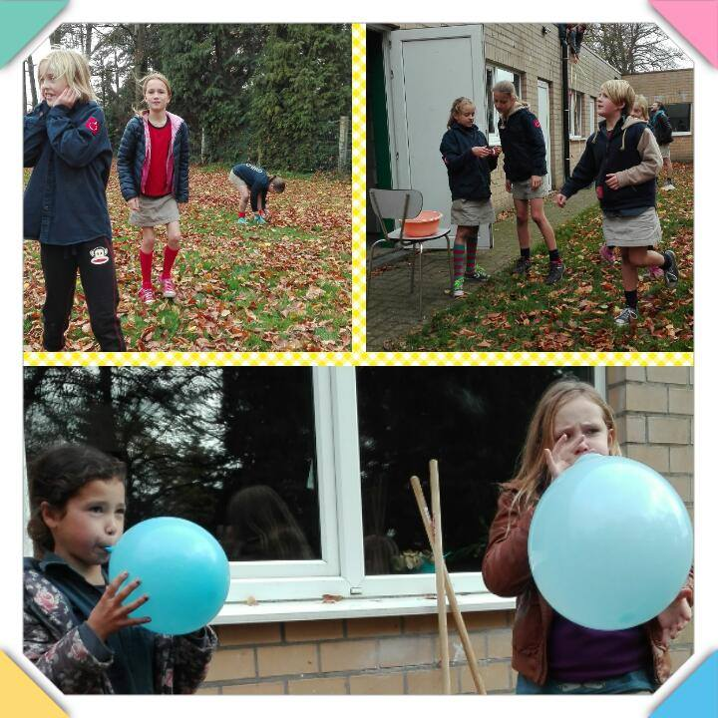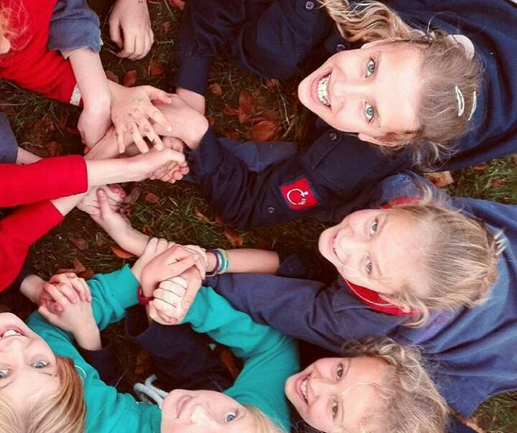

rakkers × rakkers × rakkers × rakkers × rakkers × rakkers × rakkers × rakkers

Zondag 7 februari was een speciale dag voor onze rakkers. We hebben voor 3 maanden afscheid moeten nemen van onze geliefde leider Flexx. Hij is namelijk naar Suriname vertrokken om er zijn buitenlandse stage te voltooien. We konden hem echter niet laten vertrekken zonder hem eerst nog een stevig, ouderwets rakkersafscheidsfeestje te geven. Zo’n dik feest komt er natuurlijk niet zonder slag of stoot. Onze leden moesten een lijst van opdrachten tot een goed einde brengen om de feestingrediënten te verdienen. Dit deden ze zoals altijd met bravoure, waardoor we tijdens het feest konden genieten van heerlijke champagne (zo van dieje goeie straffe van Kidibul) en borrelhapjes. Op die manier hebben we Flexx een waardig afscheid gegeven. We wensen hem een goede stage, niet te veel last van Surinaamse kakkerlakken, maar vooral een geweldig plezante 3 maanden.

De rakkers groeten u!
Pumba, Flexx, Van Loewe, Contact, Brekalo, Bassie, King Ili, Aiki, Gust, Lotje, Matti, Danny en Celis

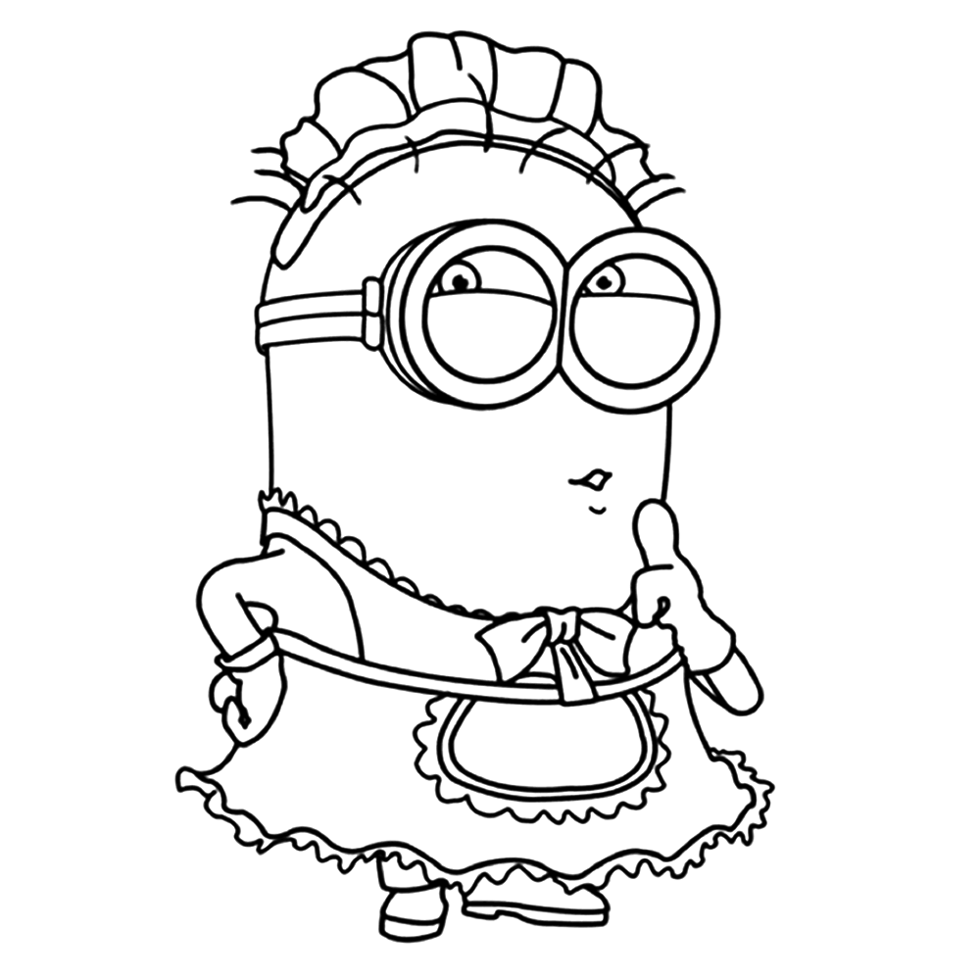
tippers × tippers × tippers × tippers × tippers × tippers × tippers × tippers

Veel kleurplezier!
De tippers
toppers × toppers × toppers × toppers × toppers × toppers × toppers × toppers
Beste chirokindjes,leiding, ouders;
Hier een woordzoeker met een paar van de meest gebruikte woorden bij de toppers op zondagnamiddag.
Geniet ervan, groetjes de toppers!
C Q N Z A Y F P S Q A I H E E C
X N N G V C T G T S R P C Z D E
R E N A N G O E R C S T V E S L
E D E E W T E D D E I R F L I W
Q I L T R E H O X R G E I F E E
B U K O M A E Q A N R J N M N E
B R T P D G O P Y U M I A O I R
F K I P J N R T U G N H R O N E
E L H E I I E V O W E A A R V D
T E M R K D N O S E E F M D G O
U S S S O I I E R P I S E E J E
I S T Q Z E A E L E D E K I C N
C O G U N L A C A B M W V T X H
K M A E E P K D E P F R L J T O
D T N S P O A J R R N O E E V A
F U D W E T V L D M D T F S K E

Zoek de volgende woorden:
vuur
Wilfried
Mosselkruiden
Prikstok
wilfrieddetweede
toppers
topleiding
zelfmoordeitjes
slijmgooien
keti’s × keti’s × keti’s × keti’s × keti’s × keti’s × keti’s × keti’s

De keti’s trekken volgende week op avontuur, een tweedaagse tocht in de natuur? Ja, ja op 19-20 en 21 februari 2016 is het zo ver! We gaan op Ketiweekend in Mol De Maat met Gewest Bremstampers!
Het wordt een coole sfeer maar nooit banaal!
Springend op een wankel vlot maar net niet in het water
met zijn allen stikkapot!
bie bo ketiblauw en we zoeken nieuwe wegen
houden niet van lauw, 't is ofwel zon, ofwel regen
bie bo ketigo, nie no niemand houdt ons tegen,
do you keti know, hoe we - wie we echt zijn.
Wroetend in een goed gesprek.
We durven dieper graven, aan ideeën geen gebrek,
maar zonder door te draven.
Hossend in een drassig bos, het noorden is verdwenen.
Geen paniek, het loopt wel los,
het zit in onze genen.
Spurtend naar de overkanten samen arriveren.
Winnen is niet relevant, wat telt is AMUZEREN!

Onze spetterende ketiverhalen krijgt je in de volgende Penoen zeker te lezen. Dus deze mag je zeker niet vergeten te lezen! Groetjes, de Keti’s en de leiding!

aspi’s × aspi’s × aspi’s × aspi’s × aspi’s × aspi’s × aspi’s × aspi’s
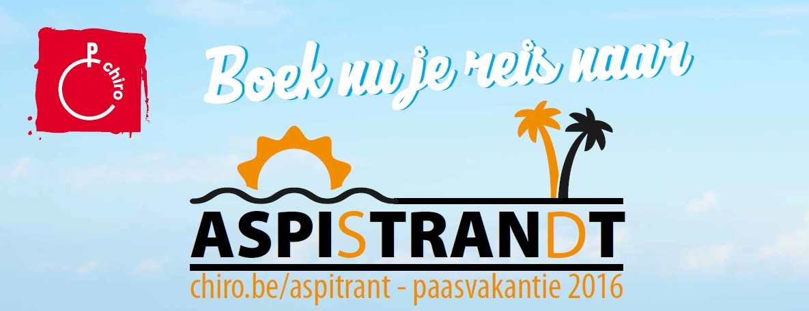
Aspitrant 2016: Beleef de tijd van je leven!
Aspitrant is hét vijfdaagse bivak in de paasvakantie, enkel en alleen voor aspi’s! Aspi's uit alle hoeken van Vlaanderen komen er samen om zich vijf dagen rot te amuseren. Grave massaspelen, fantastische leefgroepmomenten, fijne feestjes, toffe mensen, een zot kampvuur,… Je beleeft er vijf Chirodagen om nooit te vergeten!
Boek nu je reis naar Aspistrand!
Dit jaar gaan we op strandvakantie: een cruise, waterspelen, zandkastelen,… Het kan allemaal. Ga dus zeker mee op de gekste, zotste en spannendste reis van je leven.
Praktisch
- Wanneer: Vijf Aspitranten verspreid over twee periodes: 28 maart tot 1 april en 4 tot 8 april
- Waar: Op vijf geheime locaties. Je schrijft je in voor een bepaalde periode en wij laten je weten waar jouw Aspitrant zal doorgaan
- Wie: Voor alle aspi’s
- Prijs: € 97. Je krijgt een attest van deelname waarmee je in veel gemeenten (een deel van) dit geld terugkrijgt.
Zorg dat jullie er bij zijn Aspiranten Chiro Bouwel!

belangrijk × belangrijk × belangrijk × belangrijk × belangrijk

We zijn nog steeds te vinden op het wereldwijde web. Je kunt er foto’s vinden van onze chirokampen, ontspanningsdag, weekends, activiteiten,… Ook links naar andere (chiro)sites, een leidingspagina, een kalender, nuttige documenten, … kan je er aantreffen.
www.chirobouwel.be www.facebook.com/chirobouwel

Ben je rakwi, tito, keti of aspi? Dan word je verondersteld een uniform (hemd + rok/broek) te hebben. Ben je speelclubber of sloepi? Dan volstaat het rode chiro t –shirt.
Doe elke zondag je (volledige) uniform aan!
Heb je een nieuw uniform gekocht en gebruik je je oude niet meer? Geef hem dan aan de leiding! Wij kunnen ze tweedehands verder verkopen. Alvast bedankt!
Sinds enkele jaren terug is er ook een chirowinkel in Herenthout! In ’t Chiropunt kan je terecht voor de aankoop van een uniform, maar je vindt er ook ander chiromateriaal (dekbedovertrekken, dassen, tassen, brooddozen …).
In deze winkel zijn meer pasmaten dan op de chiro. Probeer dus zelf je uniform te gaan kopen. Natuurlijk kan je dit ook doen in de Banier (Antwerpen, Hasselt, Turnhout …). ’t Chiropunt bevindt zich achteraan op de parking van Ledegen (Jodenstraat 36). De winkel is elke donderdagavond geopend tussen 18.30u. en 20u.
Zorg ervoor dat je op kamp een volledig uniform hebt!

De veiligste afzet- en oppikplaats is de Molendreef. Vermijd dat je kindjes altijd de drukke Herenthoutse Steenweg moeten oversteken!

Als vieruurtje is er nog altijd elke zondag keuze uit cola, fanta, en chips (paprika en zout). De vieruurtjes kosten 0,50 euro!
Natuurlijk mag je ook zelf een vieruurtje meebrengen.

Probeer dit woord maar eens uit te spreken zonder te lachen – de eindredactie

